
หน่วยการเรียนรู้ที่ ๑๕
คำที่มี รร

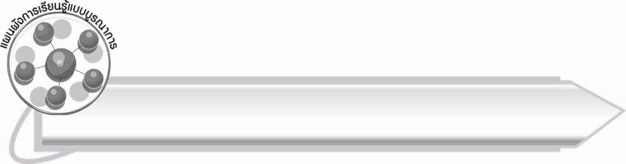
แผนผังการเรียนรู้แบบบูรณาการ

เวลา ๗ ชั่วโมง

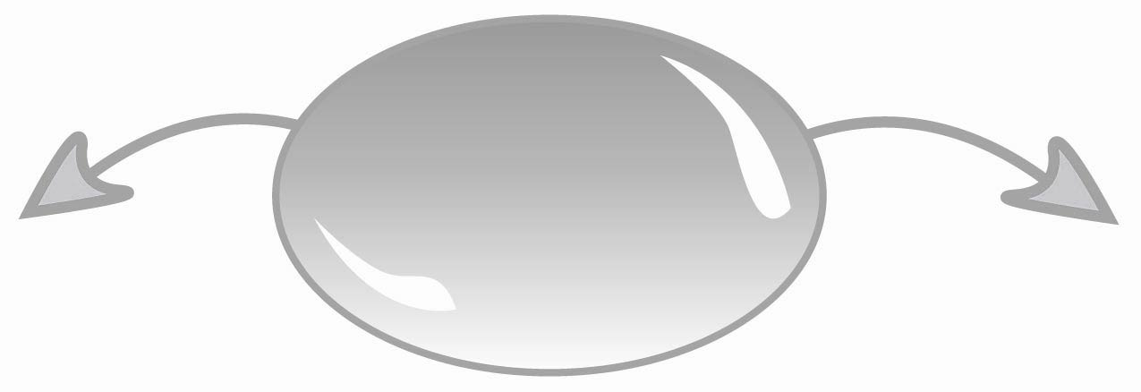
คำที่มี รร


การงานอาชีพและเทคโนโลยี

๐ ชื่อสิ่งของที่มี รร

สังคมศึกษา ศาสนา และวัฒนธรรม

๐ ชื่อจังหวัดที่มี รร

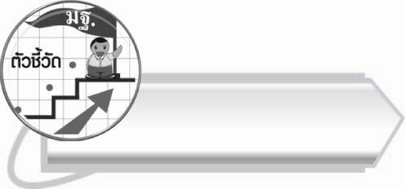

ตัวชี้วัด

๐ อ่านออกเสียงคำ คำคล้องจอง ข้อความ และบทร้อยกรองง่าย ๆ ได้ถูกต้อง (ท ๑.๑ ป. ๒/๑)
๐ อธิบายความหมายของคำและข้อความที่อ่าน (ท ๑.๑ ป. ๒/๒)
๐ คัดลายมือตัวบรรจงเต็มบรรทัด (ท ๒.๑ ป.๒/๑)
๐ เขียนสะกดคำและบอกความหมายของคำ (ท ๔.๑ ป. ๒/๒)

คำที่มี รร

แผนการจัดการเรียนรู้ที่ ๑

ชั้นประถมศึกษาปีที่ ๒ เวลา ๑ ชั่วโมง
คำที่มี รร ไม่มีตัวสะกด

หน่วยการเรียนรู้ที่ ๑๕
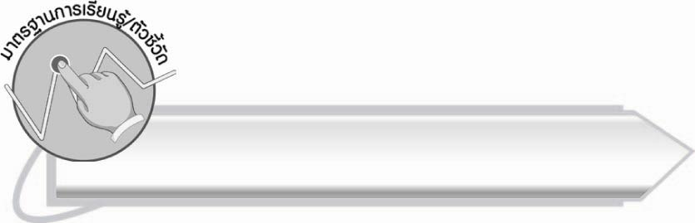
มาตรฐานการเรียนรู้/ตัวชี้วัด

มาตรฐานการเรียนรู้
มาตรฐาน ท ๑.๑ ใช้กระบวนการอ่านสร้างความรู้และความคิดเพื่อนำไปใช้ตัดสินใจ แก้ปัญหาในการดำเนินชีวิต และมีนิสัยรักการอ่าน
ตัวชี้วัด
ท ๑.๑ ป. ๒/๑ อ่านออกเสียงคำ คำคล้องจอง ข้อความ และบทร้อยกรองง่าย ๆ ได้ถูกต้อง


จุดประสงค์การเรียนรู้สู่ตัวชี้วัด

๑. อธิบายลักษณะของคำที่มี รร ไม่มีตัวสะกด (K)
๒. อ่านออกเสียงคำที่มี รร ที่ไม่มีตัวสะกดได้ (P)
๓. กระตือรือร้นในการร่วมกิจกรรม (A)

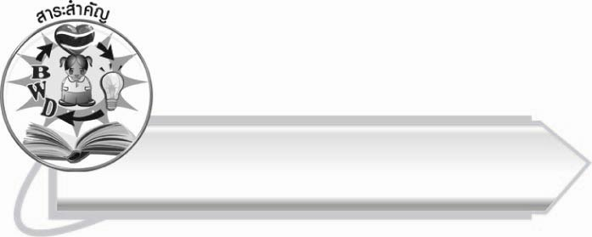
สาระสำคัญ

คำที่มี รร ไม่มีตัวสะกด อ่านออกเสียง รร เหมือนพยัญชนะต้นประสมสระ - ะ และมี น สะกด
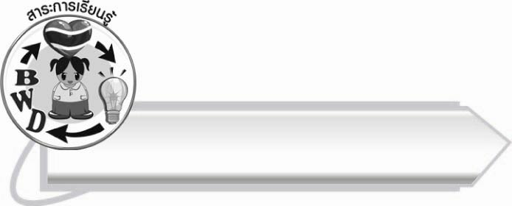
สาระการเรียนรู้

คำที่มี รร ไม่มีตัวสะกด



สมรรถนะสำคัญของผู้เรียน

๑. ความสามารถในการสื่อสาร
- ทักษะการอ่าน
- ทักษะการเขียน
- ทักษะการฟัง การดู และการพูด
๒. ความสามารถในการคิด
- การสรุปความรู้
๓. ความสามารถในการแก้ปัญหา
๔. ความสามารถในการใช้ทักษะชีวิต


คุณลักษณะอันพึงประสงค์

ใฝ่เรียนรู้
ตัวชี้วัดที่ ๔.๑ ตั้งใจ เพียรพยายามในการเรียนและเข้าร่วมกิจกรรมการเรียนรู้
มุ่งมั่นในการทำงาน
ตัวชี้วัดที่ ๖.๑ ตั้งใจและรับผิดชอบในการปฏิบัติหน้าที่การงาน
ตัวชี้วัดที่ ๖.๒ ทำงานด้วยความเพียรพยายามและอดทนเพื่อให้งานสำเร็จ
ตามเป้าหมาย
รักความเป็นไทย
ตัวชี้วัดที่ ๗.๒ เห็นคุณค่าและใช้ภาษาไทยในการสื่อสารได้อย่างถูกต้อง
เหมาะสม


ชิ้นงานหรือภาระงาน (หลักฐาน ร่องรอยแสดงความรู้)
-

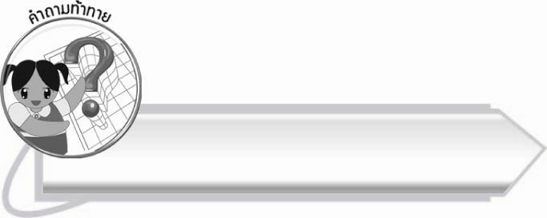
คำถามท้าทาย

นักเรียนคิดว่า รร คืออะไร ใช้ทำอะไร
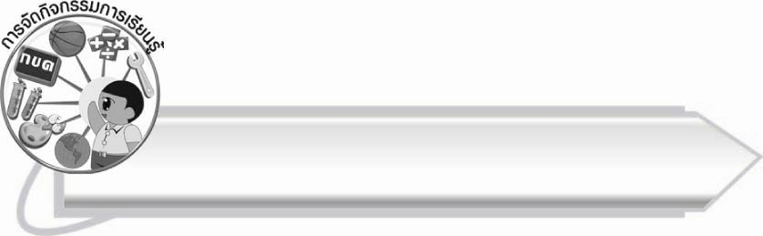
การจัดกิจกรรมการเรียนรู้

๑. ให้นักเรียนร่วมกันแสดงความคิดเห็น โดยครูใช้คำถามท้าทาย ดังนี้
๏ นักเรียนคิดว่า รร คืออะไร ใช้ทำอะไร
๒. ให้นักเรียนอ่านและสังเกตคำจากบัตรคำบนกระดาน และสนทนาเกี่ยวกับ
ลักษณะของคำและคำอ่านของคำ

หรรษา
ภรรยา
จรรยา
ครรภ์
มรรยาท
สวรรค์

๓. ให้นักเรียนแบ่งกลุ่ม กลุ่มละ ๓ - ๕ คน ร่วมกันอธิบายลักษณะของคำ โดยให้นักเรียนคิดและ
ตอบตามความเข้าใจของตนเอง

๔. ให้นักเรียนดูภาพ และบอกคำที่มี รร ไม่มีตัวสะกด จากภาพ
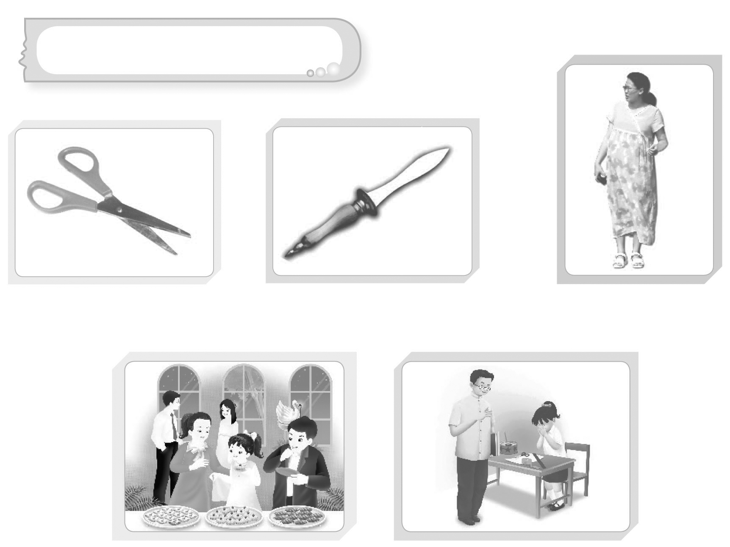
คำที่มี รร ไม่มีตัวสะกด

กรรไกร
พระขรรค์
หญิงมีครรภ์
กรรไกร
พระขรรค์
หญิงมีครรภ์

สังสรรค์
มีมรรยาท

๕. ให้นักเรียนอ่านคำที่มี รร ไม่มีตัวสะกด ที่ครูกำหนด
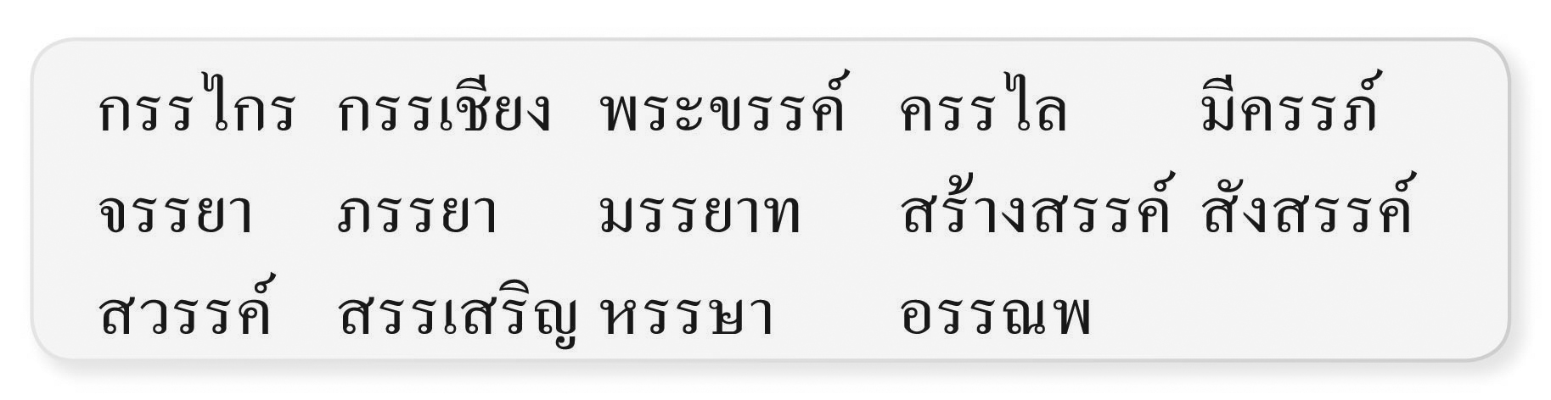

เช่น
กรรไกร อ่านว่า กัน – ไกฺร
จรรยา อ่านว่า จัน – ยา
สรรเสริญ อ่านว่า สัน – เสิน
๖. ให้นักเรียนช่วยกันยกตัวอย่าง คำที่มี รร ไม่มีตัวสะกดและเขียนคำอ่าน ครูช่วยเพิ่มเติมและกระตุ้นความคิดของนักเรียน
๗. ให้นักเรียนและครูร่วมกันสรุปความรู้ ดังนี้
๏ คำที่มี รร ไม่มีตัวสะกด อ่านออกเสียง รร เหมือนพยัญชนะต้นประสมสระ –ะ และมี
น สะกด

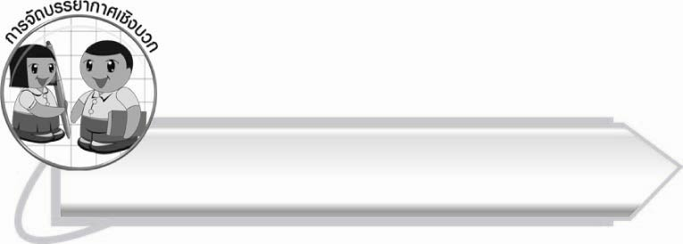
การจัดบรรยากาศเชิงบวก

ให้นักเรียนฝึกออกเสียงคำและสังเกตการเขียนของคำนั้น ๆ นักเรียนจะเกิดความเข้าใจทั้งใน
การอ่านและเขียน ครูช่วยแนะนำและใช้คำถามเพื่อกระตุ้นความคิดของนักเรียน

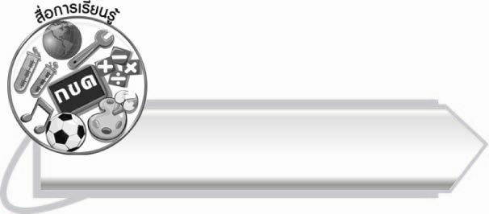
สื่อการเรียนรู้

๑. ภาพ
๒. บัตรคำ

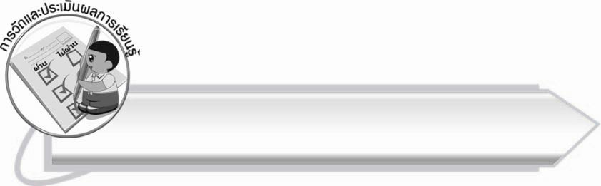
การวัดและประเมินผลการเรียนรู้

๑. วิธีการวัดและประเมินผล
๑.๑ สังเกตพฤติกรรมของนักเรียนในการเข้าร่วมกิจกรรม
๑.๒ สังเกตพฤติกรรมของนักเรียนในการเข้าร่วมกิจกรรมกลุ่ม

๒. เครื่องมือ
๒.๑ แบบสังเกตพฤติกรรมการเข้าร่วมกิจกรรม
๒.๒ แบบสังเกตพฤติกรรมการเข้าร่วมกิจกรรมกลุ่ม
๓. เกณฑ์การประเมิน
๓.๑ การประเมินพฤติกรรมการเข้าร่วมกิจกรรม
ผ่านตั้งแต่ ๒ รายการ ถือว่า ผ่าน
ผ่าน ๑ รายการ ถือว่า ไม่ผ่าน

๓.๒ การประเมินพฤติกรรมการเข้าร่วมกิจกรรมกลุ่ม
คะแนน ๙-๑๐ ระดับ ดีมาก
คะแนน ๗-๘ ระดับ ดี
คะแนน ๕-๖ ระดับ พอใช้
คะแนน ๐-๔ ระดับ ควรปรับปรุง

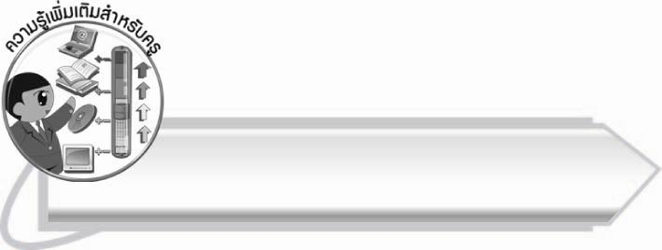
ความรู้เพิ่มเติมสำหรับครู

คำที่มี รร มักจะเขียนผิด บรร เป็น บัน จึงต้องฝึกให้อ่านและเขียนคำซ้ำ ๆ เช่น ไม้บรรทัด ข่าวบันเทิง จดบันทึก บรรเลงเพลง การเขียนควรใช้บริบทช่วยในการอธิบายความหมายเพื่อจะ เป็นการช่วยจำคำได้ง่าย

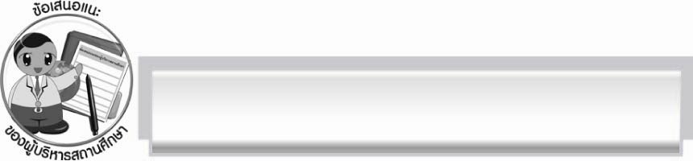
ข้อเสนอแนะของผู้บริหารสถานศึกษา
______________________________________________________________________________
______________________________________________________________________________
______________________________________________________________________________
______________________________________________________________________________
______________________________________________________________________________
______________________________________________________________________________
______________________________________________________________________________
______________________________________________________________________________
______________________________________________________________________________
______________________________________________________________________________
______________________________________________________________________________
______________________________________________________________________________
______________________________________________________________________________
______________________________________________________________________________
______________________________________________________________________________
______________________________________________________________________________
______________________________________________________________________________
______________________________________________________________________________
______________________________________________________________________________
______________________________________________________________________________
______________________________________________________________________________
______________________________________________________________________________
______________________________________________________________________________
______________________________________________________________________________

ลงชื่อ_________________________ (ผู้บริหารสถานศึกษา)
(_________________________)
________/________/_______

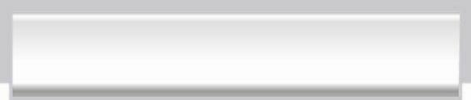
บันทึกหลังการสอน

ผลการจัดการเรียนการสอน

______________________________________________________________________________
______________________________________________________________________________
______________________________________________________________________________
______________________________________________________________________________
______________________________________________________________________________
______________________________________________________________________________

ปัญหา/อุปสรรค

______________________________________________________________________________
______________________________________________________________________________
______________________________________________________________________________
______________________________________________________________________________
______________________________________________________________________________
______________________________________________________________________________

แนวทางแก้ไข

______________________________________________________________________________
______________________________________________________________________________
______________________________________________________________________________
______________________________________________________________________________
______________________________________________________________________________
______________________________________________________________________________

ลงชื่อ__________________________ (ผู้บันทึก)
(_________________________)
________/________/_______

